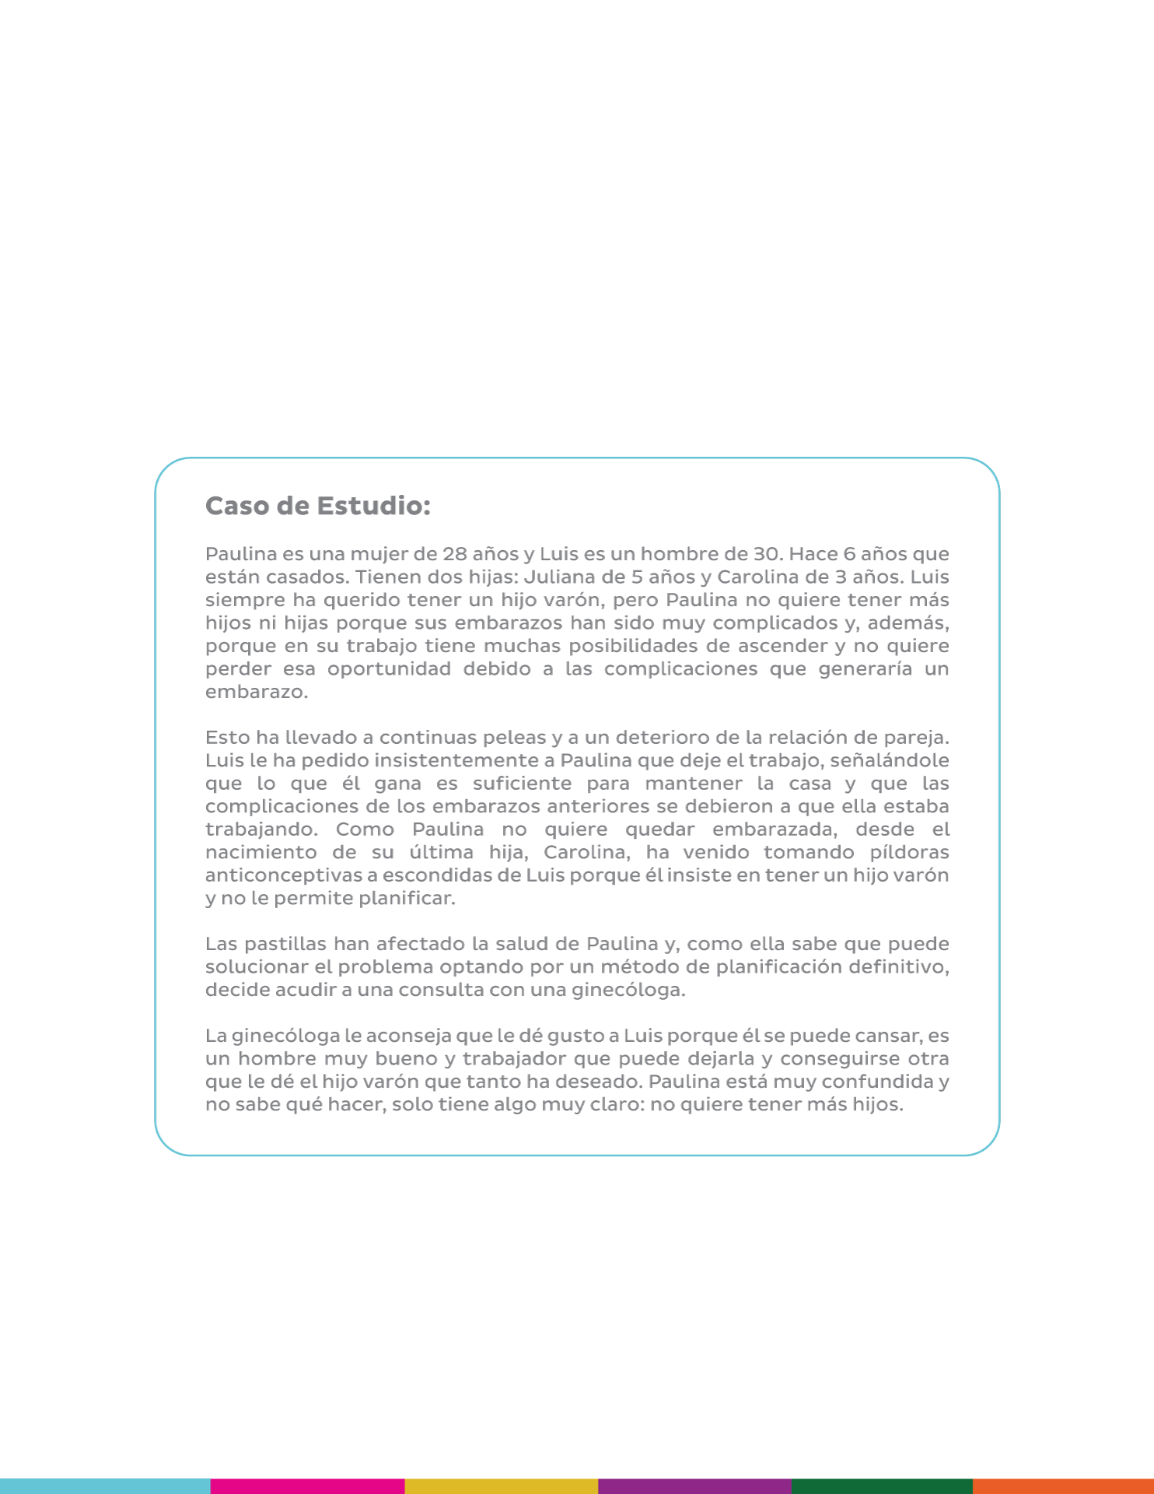
Caso de Estudio sobre Derechos Sexuales y Reproductivos | Paulina y Luis
En la Plataforma DesAPrendamos mira el video “Caso de Estudio | Paulina y Luis” que se encuentra en el Tema 4 del curso Género, Igualdad y Derechos de las Mujeres y posteriormente responde las preguntas que se presentan a continuación; luego sube el archivo completo en la Plataforma DesAprendamos para avanzar al siguiente tema:

Responde las preguntas de la siguiente página:

- ¿Qué derechos están implicados en la situación?
- Derecho a decidir libre y responsablemente sobre la maternidad, lo que conlleva también a la autonomía de su cuerpo
Paulina tiene derecho a decidir si desea o no tener más hijos, sin presiones ni las imposiciones de Luis.
- Derecho a la salud y a la vida (artículos reconocidos en la CEDAW y otros tratados internacionales)
Paulina tiene antecedentes de embarazos con complicaciones, por lo tanto, forzarla o presionarla para tener otro hijo pone en riesgo su salud física e incluso su vida.
La decisión de evitar un embarazo es una medida de autocuidado y protección

- Derecho a vivir libres de discriminación y violencia.
Luis está ejerciendo presión emocional y control sobre las decisiones reproductivas de Paulina, lo que constituye una forma de violencia de pareja y de violencia reproductiva.
- Derecho a la salud y a la atención médica libre de juicios y discriminación.
La ginecóloga vulnera este derecho al no respetar la autonomía de Paulina y al emitir juicios basados en estereotipos de género (“debería darle gusto a su esposo”).
- Derecho al trabajo y al desarrollo profesional.
Paulina desea continuar trabajando y no perder oportunidades laborales, lo que también forma parte de su desarrollo personal y económico.
- Derecho a la privacidad y confidencialidad.
Paulina tiene derecho a recibir atención médica y orientación sin que su decisión de planificar sea divulgada ni condicionada a la opinión de su esposo.

- ¿Qué opciones tendría que darle la ginecóloga en el marco de garantizar sus DDSSRR?
- Escuchar y respetar la decisión de Paulina sin emitir juicios morales ni presiones.
- Brindarle información sobre los métodos de planificación familiar, incluidos los métodos definitivos y sus implicaciones, orientándola a priorizar su salud.
- Asegurar que la decisión sea voluntaria e informada, sin intervención de terceros (ni del esposo ni de la familia).
- Orientarla sobre su derecho a una vida libre de violencia, explicándole que la coerción reproductiva es una forma de violencia de género.
- Remitirla, si es necesario, a un servicio de apoyo psicológico o consejería, para acompañarla en la toma de decisiones.
- Garantizar confidencialidad y trato digno, protegiendo su privacidad y bienestar integral.

